**TRƯỜNG ĐẠI HỌC TRÀ VINH**

**KHOA KỸ THUẬT VÀ CÔNG NGHỆ**



**ĐỒ ÁN THỰC TẬP CHUYÊN NGÀNH**

**XÂY DỰNG WEBSITE MUA BÁN ĐỒ LƯU NIỆM HỌC SINH**

Giảng viên hướng dẫn : **TS. NGUYỄN NHỨT LAM**

Sinh viên thực hiện: **TRẦN THỊ CẨM TIÊN**

Mã số sinh viên:  **170122236**

Lớp **: DX22TT5**

Khoá **: IX**

**Trà Vinh, tháng 7 năm 2025**

**TRƯỜNG ĐẠI HỌC TRÀ VINH**

**KHOA KỸ THUẬT VÀ CÔNG NGHỆ**



**ĐỒ ÁN THỰC TẬP SƠ SỞ NGÀNH**

**XÂY DỰNG WEBSITE MUA BÁN ĐỒ LƯU NIỆM HỌC SINH**

Giảng viên hướng dẫn : **TS. NGUYỄN NHỨT LAM**

Sinh viên thực hiện: **TRẦN THỊ CẨM TIÊN**

Mã số sinh viên: **170122236**

Lớp **: DX22TT5**

Khoá **: IX**

**Trà Vinh, tháng 07 năm 2025**

MỤC LỤC

LỜI MỞ ĐẦU 5

LỜI CẢM ƠN 6

6

DANH MỤC CÁC BẢNG, SƠ ĐỒ, HÌNH 16

KÍ HIỆU CÁC CỤM TỪ VIẾT TẮT 17

MỞ ĐẦU 19

Chương 1: TỔNG QUAN 23

1.1 Giới thiệu đề tài 23

1.2 Lý do chọn đề tài 23

1.3. Mục tiêu nghiên cứu 24

1.4 Đối tượng và phạm vi nghiên cứu 24

1.5 Phương pháp nghiên cứu 25

1.6 Cấu trúc của báo cáo 25

Chương 2 : NGHIÊN CỨU LÝ THUYẾT 27

2.1 Cơ sở lý thuyết 27

2.1.1 Hệ quản trị cơ sở dữ liệu quan hệ (RDBMS) 27

2.1.2 Mô hình Client – Server 27

2.1.3 Nguyên lý hoạt động của website động 27

2.2. Công nghệ và công cụ sử dụng 28

2.3. Mô hình tổ chức dữ liệu và xử lý 29

2.3.1. Các bảng dữ liệu chính 29

2.3.2. Mô hình xử lý giữa Client – Server 29

CHƯƠNG 3: HIỆN THỰC HÓA NGHIÊN CỨU 31

3.1. Thiết kế hệ thống 31

3.1.1. Biểu đồ Use Case 31

3.1.2 Thiết kế cơ sở dữ liệu 32

3.1.3 Thiết kế giao diện 34

3.2 Cấu trúc và cài đặt hệ thống 36

3.2.1 Cấu trúc thư mục mã nguồn 36

3.2.2 Kết nối CSDL và xây dựng module 36

3.3 Triển khai chức năng 36

3.4 Kiểm thử và gỡ lỗi 37

3.4.1 Phương pháp kiểm thử 37

3.4.2 Một số lỗi phổ biến và cách xử lý 38

CHƯƠNG 4: KẾT QUẢ NGHIÊN CỨU 39

4.1. Các chức năng đã hoàn thành 39

4.2. Đánh giá hệ thống 45

4.3. Hiệu quả thực tế 45

CHƯƠNG 5 : KẾT LUẬN VÀ HƯỚNG PHÁT TRIỂN 46

5.1 Kết luận 46

5.2 Hướng phát triển 46

PHỤ LỤC 48

DANH MỤC TÀI LIỆU THAM KHẢO 49

I. Sách và giáo trình 49

II. Bài viết, luận văn, tài liệu học thuật 49

III. Website và tài liệu trực tuyến 49

# DANH MỤC CÁC BẢNG, SƠ ĐỒ, HÌNH

**Bảng 2. 1. Users – Quản lý người dùng 33**

**Bảng 2. 2. Orders - Quản lý đơn hàng 33**

**Bảng 2. 3. Order_details – Chi tiết đơn hàng 33**

**Bảng 2. 4. Products – Sản phẩm 33**

**Bảng 2. 5. Categories - Danh mục sản phẩm 34**

Hình 3. 1 Sơ đồ trang (Site Map) – (file thesis/pdf) 34

Hình 3. 2 Giao diện người dùng (UI) 35

Hình 4. 1. Giao diện trang chủ 39

Hình 4. 2. Trang sản phẩm 39

Hình 4. 3. Trang chi tiết sản phẩm 40

Hình 4. 4. Trang giỏ hàng 40

Hình 4. 5. Trang quản lý đơn hàng 41

Hình 4. 6. Trang quản lý sản phẩm 41

Hình 4. 7. Trang thông tin giao hàng 42

Hình 4. 8 Trang đặt hàng thành công 42

Hình 4. 9 Trang đăng ký tài khoản 43

Hình 4. 10 Trang đăng nhập 43

Sơ đồ 2. 1 Sơ đồ minh họa mô hình xử lý giữa Client và Server 30

Sơ đồ 2. 2 Sơ đồ Use Case – Khách hàng (Chụp từ thesis/pdf) 31

Sơ đồ 2. 3 Sơ đồ Use Case – Quản trị viên (Chụp từ thesis/pdf) 31

Sơ đồ 2. 4. Sơ đồ thực thể liên kết (ERD) – (Chụp từ file pdf) 32

# KÍ HIỆU CÁC CỤM TỪ VIẾT TẮT

| **Ký hiệu / Viết tắt** | **Diễn giải** |
| --- | --- |
| **PHP** | Hypertext Preprocessor – Ngôn ngữ lập trình phía máy chủ |
| **HTML** | HyperText Markup Language – Ngôn ngữ đánh dấu siêu văn bản |
| **CSS** | Cascading Style Sheets – Ngôn ngữ định kiểu giao diện |
| **JS** / **JavaScript** | Ngôn ngữ lập trình phía client để xử lý tương tác động |
| **CSDL** | Cơ sở dữ liệu |
| **MySQL** | Hệ quản trị cơ sở dữ liệu quan hệ |
| **XAMPP** | Gói phần mềm tích hợp Apache, MySQL, PHP và phpMyAdmin |
| **UI** | User Interface – Giao diện người dùng |
| **UX** | User Experience – Trải nghiệm người dùng |
| **CRUD** | Create, Read, Update, Delete – Các thao tác cơ bản với dữ liệu |
| **ERD** | Entity Relationship Diagram – Sơ đồ quan hệ thực thể |
| **HTTP** | Hypertext Transfer Protocol – Giao thức truyền tải siêu văn bản |
| **B2C** | Business to Customer – Doanh nghiệp đến người tiêu dùng |
| **SQL** | Structured Query Language – Ngôn ngữ truy vấn có cấu trúc |
| **URL** | Uniform Resource Locator – Đường dẫn tài nguyên |
| **DOM** | Document Object Model – Mô hình đối tượng tài liệu |
| **DB** | Database – Cơ sở dữ liệu *(viết tắt thông dụng trong mã nguồn)* |

# LỜI MỞ ĐẦU

Thực tập chuyên ngành là một học phần quan trọng trong chương trình đào tạo, giúp sinh viên củng cố kiến thức đã học, rèn luyện kỹ năng chuyên môn và tiếp cận thực tế công việc trong lĩnh vực mình theo đuổi. Đây cũng là cơ hội để sinh viên tự đánh giá năng lực, tư duy phân tích và khả năng vận dụng kiến thức vào giải quyết các bài toán thực tiễn.

Do điều kiện học trực tuyến và không có cơ hội thực tập tại doanh nghiệp, em đã chủ động lựa chọn và phát triển một đề tài phù hợp với khả năng, đồng thời có tính ứng dụng thực tế trong môi trường học đường: **Xây dựng website mua bán đồ lưu niệm học sinh**. Đề tài xuất phát từ nhu cầu thực tế của học sinh – sinh viên trong việc trao đổi, mua bán các sản phẩm lưu niệm và quà tặng trong các sự kiện nội bộ, cũng như mong muốn ứng dụng công nghệ để nâng cao hiệu quả hoạt động này.

Báo cáo thực tập chuyên ngành này trình bày quá trình nghiên cứu, phân tích và xây dựng hệ thống theo hướng tiếp cận bài bản, lấy người dùng làm trung tâm. Em hi vọng thông qua đề tài này, có thể vận dụng hiệu quả kiến thức đã học, đồng thời trau dồi thêm kỹ năng thiết kế, lập trình và tư duy hệ thống trong thực tiễn.

Em kính mong nhận được sự góp ý từ quý thầy cô để hoàn thiện hơn về mặt chuyên môn và phát triển tốt hơn trong chặng đường học tập cũng như công việc sau này.

# LỜI CẢM ƠN

# 

Trước khi kết thúc báo cáo này, em xin bày tỏ lòng biết ơn chân thành đến **Thầy Lam** – người đã tận tình hướng dẫn, hỗ trợ và góp ý để em có thể hoàn thành đề tài một cách hiệu quả. Sự chỉ dẫn tận tâm của thầy là nguồn động lực to lớn giúp em vượt qua những khó khăn trong quá trình thực hiện báo cáo, đặc biệt trong điều kiện học tập trực tuyến.

Em cũng xin gửi lời cảm ơn sâu sắc đến **Trường Đại học Trà Vinh** cùng quý thầy cô trong khoa đã tạo điều kiện học tập thuận lợi, cung cấp kiến thức chuyên môn cũng như môi trường học tập linh hoạt, hiện đại. Dù không có cơ hội thực tập trực tiếp tại doanh nghiệp, em vẫn có thể áp dụng kiến thức vào đề tài thực tế nhờ vào sự hỗ trợ kịp thời từ nhà trường và giảng viên.

Bên cạnh đó, em xin chân thành cảm ơn gia đình và bạn bè đã luôn đồng hành, khích lệ em trong suốt quá trình học tập và hoàn thành báo cáo này.

Cuối cùng, em xin chân thành cảm ơn quý thầy cô đã dành thời gian đọc và đánh giá bài báo cáo. Em mong sẽ nhận được những góp ý quý báu để tiếp tục hoàn thiện bản thân và nâng cao năng lực chuyên môn trong tương lai.

**Trân trọng cảm ơn!**

**NHẬN XÉT**

(Của cơ quan thực tập*, nếu có*)

**…………………………………………………………………………………..**

**…………………………………………………………………………………..**

**…………………………………………………………………………………..**

**…………………………………………………………………………………..**

**…………………………………………………………………………………..**

**…………………………………………………………………………………..**

**…………………………………………………………………………………..**

**…………………………………………………………………………………..**

**…………………………………………………………………………………..**

**…………………………………………………………………………………..**

**…………………………………………………………………………………..**

**…………………………………………………………………………………..**

**…………………………………………………………………………………..**

**…………………………………………………………………………………..**

**…………………………………………………………………………………..**

**NHẬN XÉT**

**(Của giảng viên hướng dẫn trong đồ án của sinh viên)**

**…………………………………………………………………………………………………………………………………………………………………………………………………………………………………………………………………………………………………………………………………………………………………………………………………………………………………………………………………………………………………**

**Giảng viên hướng dẫn**

(ký và ghi rõ họ tên)

UBND TỈNH TRÀ VINH **CỘNG HOÀ XÃ HỘI CHỦ NGHĨA VIỆT NAM**

**TRƯỜNG ĐẠI HỌC TRÀ VINH Độc lập – Tự do – Hạnh Phúc**

**BẢN NHẬN XÉT ĐỒ ÁN THỰC TẬP CHUYÊN NGÀNH**

*(Của giảng viên hướng dẫn)*

Họ và tên sinh viên: MSSV:

Ngành: Khóa:

Tên đồ án:

Họ và tên Giáo viên hướng dẫn:

Chức danh: Học vị:

**NHẬN XÉT**

1. Nội dung đồ án:

1. Ưu điểm:

1. Khuyết điểm:

1. Điểm mới đồ án:

1. Giá trị thực trên đồ án:

7. Đề nghị sửa chữa bổ sung:

8. Đánh giá:

Trà Vinh*, ngày tháng năm 20…*

Giảng viên hướng dẫn

*(Ký & ghi rõ họ tên)*

**NHẬN XÉT**

**(Của giảng viên chấm trong đồ án của sinh viên)**

**…………………………………………………………………………….**

**…………………………………………………………………………….**

**…………………………………………………………………………….**

**…………………………………………………………………………….**

**…………………………………………………………………………….**

**…………………………………………………………………………….**

**…………………………………………………………………………….**

**…………………………………………………………………………….**

**…………………………………………………………………………….**

**…………………………………………………………………………….**

**…………………………………………………………………………….**

**…………………………………………………………………………….**

**Giảng viên chấm**

(ký và ghi rõ họ tên)

UBND TỈNH TRÀ VINH **CỘNG HOÀ XÃ HỘI CHỦ NGHĨA VIỆT NAM**

**TRƯỜNG ĐẠI HỌC TRÀ VINH Độc lập – Tự do – Hạnh Phúc**

**BẢN NHẬN XÉT ĐỒ ÁN THỰC TẬP CHUYÊN NGÀNH**

*(Của cán bộ chấm đồ án)*

Họ và tên người nhận xét:

Chức danh: Học vị:

Chuyên ngành:

Cơ quan công tác:

Tên sinh viên:

Tên đề tài đồ án:

**I. Ý KIẾN NHẬN XÉT**

1. Nội dung:

2. Điểm mới các kết quả của đồ án:

3. Ứng dụng thực tế:

**II. CÁC VẤN ĐỀ CẦN LÀM RÕ**

(Các câu hỏi của giáo viên phản biện)

**III. KẾT LUẬN**

(Ghi rõ đồng ý hay không đồng ý cho bảo vệ đồ án)

*……………, ngày …… tháng …… năm 20…*

Người nhận xét

*(Ký & ghi rõ họ tên)*

# MỞ ĐẦU

**Lý do chọn đề tài**

Trong môi trường học đường hiện nay, nhu cầu mua sắm các mặt hàng như đồ lưu niệm, văn phòng phẩm, quà tặng cho thầy cô, bạn bè hay các dịp lễ, sự kiện nội bộ ngày càng gia tăng. Tuy nhiên, hoạt động mua bán này tại nhiều trường học vẫn chủ yếu diễn ra theo phương thức truyền thống hoặc thông qua mạng xã hội, thiếu một hệ thống quản lý chuyên nghiệp, dẫn đến nhiều bất cập trong việc giới thiệu sản phẩm, xử lý đơn hàng và thanh toán.

Trong quá trình học tập và tìm hiểu thực tiễn qua các nguồn tài liệu, diễn đàn chuyên ngành, em nhận thấy tại nhiều trường, đặc biệt trong các sự kiện như lễ tri ân, hội chợ sinh viên hay chào đón tân sinh viên, nhu cầu trao đổi, mua bán đồ lưu niệm và quà tặng là rất lớn. Tuy nhiên, sinh viên thường gặp khó khăn trong việc nắm bắt thông tin bán hàng, đặt mua sản phẩm đúng thời điểm hoặc theo dõi đơn hàng của mình. Đồng thời, các câu lạc bộ hoặc ban tổ chức cũng thiếu công cụ để quản lý hoạt động kinh doanh hiệu quả.

Từ thực tế đó, em nhận thấy việc xây dựng một hệ thống thương mại điện tử đơn giản, hướng tới việc hỗ trợ mua bán đồ lưu niệm trong trường học là hoàn toàn thiết thực. Đề tài không chỉ giúp em vận dụng kiến thức chuyên môn đã học vào mô hình thực tế, mà còn hướng tới mục tiêu tạo ra một giải pháp công nghệ tiện ích, góp phần thúc đẩy chuyển đổi số trong môi trường giáo dục.

**Mục tiêu**

Đề tài "Xây dựng website mua bán đồ lưu niệm học sinh" được thực hiện với các mục tiêu chính sau:

1. **Vận dụng kiến thức chuyên môn** đã học vào thực tiễn, cụ thể là các kiến thức về phân tích hệ thống, thiết kế cơ sở dữ liệu, lập trình web và xây dựng ứng dụng thương mại điện tử.
2. **Xây dựng một hệ thống bán hàng trực tuyến đơn giản**, thân thiện với người dùng, phục vụ cho hoạt động mua bán đồ lưu niệm trong môi trường học đường – nơi nhu cầu về các sản phẩm này thường xuyên phát sinh trong các sự kiện, ngày lễ, hoặc hoạt động ngoại khóa.
3. **Giải quyết một số bất cập trong phương thức mua bán truyền thống**, như khó khăn trong việc tiếp cận thông tin sản phẩm, thiếu tiện lợi trong đặt hàng và thanh toán, và sự thiếu hiệu quả trong việc quản lý đơn hàng, tồn kho.
4. **Tăng cường khả năng tự học, tự nghiên cứu và làm việc độc lập**, đặc biệt trong điều kiện học tập trực tuyến, thông qua việc tự tìm hiểu yêu cầu hệ thống, thiết kế giao diện, xử lý logic nghiệp vụ và triển khai ứng dụng.
5. **Tạo nền tảng cho việc phát triển các dự án thực tế sau này**, giúp sinh viên định hướng rõ hơn về chuyên ngành, kỹ năng nghề nghiệp và khả năng ứng dụng công nghệ vào giải quyết các vấn đề xã hội cụ thể.

**Đối tượng nghiên cứu :**

Đề tài tập trung nghiên cứu mô hình website đơn giản trong môi trường học đường, với mục tiêu hỗ trợ hoạt động mua bán đồ lưu niệm, quà tặng và các sản phẩm liên quan đến các sự kiện nội bộ trong trường học. Đối tượng người dùng của hệ thống bao gồm sinh viên, học sinh và các tổ chức như câu lạc bộ, đoàn hội – những đơn vị thường xuyên phát sinh nhu cầu mua bán sản phẩm mang tính lưu niệm, kỷ niệm.

**Phạm vi nghiên cứu:**

* **Về chức năng:** Hệ thống được xây dựng với các chức năng cơ bản như: quản lý sản phẩm, hiển thị danh mục hàng hóa, đăng ký/đăng nhập người dùng, đặt hàng và quản lý đơn hàng. Các chức năng nâng cao như thanh toán trực tuyến qua cổng thanh toán, phân quyền người dùng nâng cao hoặc báo cáo thống kê sẽ không được triển khai trong phạm vi báo cáo này.
* **Về công nghệ:** Hệ thống được phát triển trên nền tảng **ngôn ngữ PHP**, kết hợp với **HTML và JavaScript** để xử lý giao diện và các tương tác phía người dùng. Giao diện được thiết kế thân thiện, dễ sử dụng, nhằm phù hợp với người dùng trong môi trường học đường. Dữ liệu được xử lý và lưu trữ thông qua hệ quản trị cơ sở dữ liệu quan hệ (MySQL hoặc tương đương).
* **Về quy mô:** Đề tài chỉ mô phỏng hoạt động mua bán trong phạm vi một trường học (ví dụ: Trường Đại học Trà Vinh), dữ liệu sản phẩm và người dùng đều mang tính minh họa, phục vụ cho mục đích học tập và đánh giá năng lực sinh viên trong học phần Thực tập chuyên ngành.

**Cơ sở lý thuyết**

Trong quá trình xây dựng hệ thống thương mại điện tử đơn giản, đề tài vận dụng nhiều kiến thức cơ bản và chuyên ngành đã được học, bao gồm:

* **Thương mại điện tử (E-Commerce):** Là hình thức kinh doanh sử dụng nền tảng internet để mua bán sản phẩm và dịch vụ. Các mô hình phổ biến gồm B2C, B2B, C2C, trong đó đề tài mô phỏng theo hướng B2C (doanh nghiệp đến khách hàng).
* **Lập trình web phía máy chủ (PHP):** PHP là ngôn ngữ kịch bản phía server được sử dụng rộng rãi trong phát triển ứng dụng web động. PHP cho phép xử lý dữ liệu người dùng, kết nối và tương tác với cơ sở dữ liệu.
* **HTML và JavaScript:** HTML được sử dụng để xây dựng cấu trúc giao diện người dùng, trong khi JavaScript xử lý các tương tác động như xác thực biểu mẫu, hiệu ứng, hoặc thao tác với DOM (Document Object Model).
* **Cơ sở dữ liệu quan hệ (MySQL):** Là hệ quản trị cơ sở dữ liệu phổ biến, hỗ trợ lưu trữ thông tin sản phẩm, người dùng và đơn hàng. Việc thiết kế cơ sở dữ liệu theo mô hình quan hệ giúp đảm bảo tính toàn vẹn và truy vấn hiệu quả.
* **Kiến trúc 3 lớp (Three-tier Architecture):** Mô hình được chia thành giao diện người dùng (UI), xử lý nghiệp vụ (Business Logic), và tầng dữ liệu (Database). Đây là cách tiếp cận phổ biến nhằm tách biệt các chức năng, giúp hệ thống dễ bảo trì và phát triển.

**Phương pháp thực hiện**

Quá trình thực hiện đề tài được triển khai theo các bước như sau:

1. **Tìm hiểu yêu cầu thực tế và xác định phạm vi đề tài:** Khảo sát nhu cầu mua bán đồ lưu niệm trong môi trường học đường, từ đó xác định các chức năng cần thiết của hệ thống.
2. **Phân tích và thiết kế hệ thống:**
   * Thiết kế sơ đồ chức năng, luồng xử lý nghiệp vụ.
   * Thiết kế cơ sở dữ liệu quan hệ bao gồm các bảng: người dùng, sản phẩm, đơn hàng, chi tiết đơn hàng.
   * Thiết kế giao diện người dùng (giao diện chính, trang chi tiết sản phẩm, giỏ hàng...).
3. **Xây dựng và lập trình:**
   * Sử dụng **PHP** để xử lý logic phía máy chủ như đăng nhập, thêm sản phẩm, xử lý đơn hàng.
   * Sử dụng **HTML** để xây dựng bố cục trang, và **JavaScript** để xử lý các tương tác người dùng (xác thực biểu mẫu, hiển thị động...).
4. **Kiểm thử và sửa lỗi:** Thực hiện kiểm thử chức năng từng phần, kiểm tra giao diện trên các trình duyệt và xử lý các lỗi phát sinh.
5. **Đánh giá và hoàn thiện:** Đối chiếu với mục tiêu ban đầu để đánh giá hiệu quả hệ thống, từ đó đưa ra nhận xét, hướng phát triển trong tương lai.

# Chương 1: TỔNG QUAN

## Giới thiệu đề tài

Trong môi trường học đường, đặc biệt tại các trường đại học và cao đẳng, nhu cầu mua bán các sản phẩm lưu niệm, vật phẩm sự kiện, quà tặng sinh viên và các ấn phẩm liên quan đến hoạt động ngoại khóa ngày càng trở nên phổ biến. Tuy nhiên, phần lớn các hoạt động mua bán này hiện vẫn còn diễn ra theo hình thức thủ công: người mua và người bán liên hệ trực tiếp, trao đổi thông tin qua mạng xã hội hoặc gặp mặt, gây ra nhiều bất tiện trong việc quản lý đơn hàng, kiểm soát hàng tồn kho, và hạn chế trong việc tiếp cận người dùng tiềm năng.

Đặc biệt, trong bối cảnh chuyển đổi số đang được thúc đẩy mạnh mẽ ở cả cấp học lẫn các cơ sở giáo dục, việc ứng dụng công nghệ thông tin – cụ thể là mô hình thương mại điện tử – vào việc hỗ trợ trao đổi hàng hóa trong nhà trường là hoàn toàn phù hợp với xu hướng phát triển chung. Mô hình này không chỉ giúp đơn giản hóa quy trình mua bán mà còn nâng cao trải nghiệm người dùng, tiết kiệm thời gian, dễ dàng quản lý và mở rộng quy mô khi cần thiết.

Đề tài "Xây dựng mô hình thương mại điện tử hỗ trợ mua bán đồ lưu niệm trong trường học" được triển khai nhằm giải quyết bài toán thực tế đó. Thông qua hệ thống web đơn giản được xây dựng bằng PHP, HTML và JavaScript, người dùng có thể dễ dàng tra cứu sản phẩm, đặt hàng trực tuyến, trong khi quản trị viên có thể quản lý hàng hóa và đơn hàng một cách thuận tiện.

Mặc dù đề tài được thực hiện trong khuôn khổ học phần thực tập chuyên ngành và chưa triển khai thực tế, nhưng đây là một hướng đi có tiềm năng ứng dụng cao nếu được phát triển đầy đủ, kết nối với các hoạt động của đoàn hội, câu lạc bộ sinh viên hoặc cửa hàng trong khuôn viên trường học.

## 1.2 Lý do chọn đề tài

Việc lựa chọn đề tài xuất phát từ nhu cầu thực tế trong nhà trường và sự quan tâm của tôi đến lĩnh vực lập trình web và xây dựng ứng dụng phục vụ cộng đồng. Những bất cập trong phương thức bán hàng truyền thống, như:

* Khó kiểm soát đơn hàng, sản phẩm và số lượng tồn kho.
* Người mua không thể cập nhật thông tin sản phẩm theo thời gian thực.
* Thiếu sự minh bạch trong quản lý và thanh toán.

Đề tài còn là cơ hội để vận dụng các kiến thức về:

* Phân tích – thiết kế hệ thống thông tin.
* Lập trình web (PHP, MySQL, HTML, JavaScript).
* Triển khai hệ thống bán hàng thực tế.

Từ đó, sản phẩm có thể không chỉ dừng lại ở học thuật mà còn có tiềm năng mở rộng áp dụng vào thực tế.

## 1.3. Mục tiêu nghiên cứu

* Xây dựng website bán hàng trực tuyến đơn giản, tập trung vào việc mua bán đồ lưu niệm trong môi trường học đường.
* Cung cấp các chức năng cơ bản như: đăng nhập, quản lý sản phẩm, giỏ hàng, đặt hàng và quản lý đơn hàng.
* Phát triển hệ thống thân thiện với người dùng, dễ sử dụng, có tính mở rộng và dễ bảo trì.
* Nâng cao kỹ năng lập trình, tư duy hệ thống và khả năng làm việc độc lập của sinh viên thông qua việc triển khai một dự án thực tế.
* Góp phần thúc đẩy chuyển đổi số trong môi trường giáo dục.

## 1.4 Đối tượng và phạm vi nghiên cứu

* **Đối tượng nghiên cứu**: Là mô hình website bán hàng lưu niệm trong trường học. Hệ thống hướng đến người dùng là học sinh, sinh viên, cán bộ đoàn – hội hoặc các câu lạc bộ học sinh trong môi trường giáo dục.
* **Phạm vi nghiên cứu**:
  + **Chức năng**: Đề tài tập trung xây dựng các chức năng cơ bản như quản lý sản phẩm, đặt hàng, đăng ký/đăng nhập và xử lý đơn hàng. Chưa triển khai các chức năng nâng cao như tích hợp thanh toán trực tuyến, thông báo qua email hoặc phân quyền nâng cao.
  + **Công nghệ**: Sử dụng PHP làm ngôn ngữ chính kết hợp với HTML, CSS, JavaScript ở phía giao diện. Cơ sở dữ liệu được quản lý bằng MySQL.
  + **Phạm vi ứng dụng**: Mô hình thử nghiệm trong phạm vi một trường học (ví dụ: Trường Đại học Trà Vinh), phục vụ mục tiêu học tập và rèn luyện kỹ năng.

## 1.5 Phương pháp nghiên cứu

Quy trình nghiên cứu được tiến hành theo các bước:

1. **Tìm hiểu và khảo sát thực tế**: Xác định nhu cầu, đối tượng sử dụng, và các vấn đề cần giải quyết.
2. **Phân tích và thiết kế hệ thống**:
   * Phân tích chức năng (Use Case Diagram).
   * Thiết kế sơ đồ dữ liệu (ERD).
   * Thiết kế giao diện người dùng (UI mockup).
3. **Xây dựng hệ thống**:
   * Phát triển các chức năng bằng ngôn ngữ PHP.
   * Xử lý cơ sở dữ liệu MySQL.
   * Thiết kế và lập trình giao diện thân thiện, dễ sử dụng.
4. **Kiểm thử hệ thống**: Kiểm tra và sửa lỗi chức năng, tương thích trình duyệt.
5. **Đánh giá kết quả**: Đối chiếu yêu cầu ban đầu với sản phẩm thực tế, đề xuất cải tiến.

## 1.6 Cấu trúc của báo cáo

Báo cáo được chia thành 5 chương chính:

* **Chương 1**: Tổng quan – Giới thiệu đề tài, lý do chọn, mục tiêu, phạm vi và phương pháp nghiên cứu.
* **Chương 2**: Nghiên cứu lý thuyết – Trình bày các kiến thức nền tảng, công nghệ sử dụng và lý thuyết liên quan.
* **Chương 3**: Hiện thực hóa nghiên cứu – Thiết kế hệ thống, xây dựng chương trình và các module chính.
* **Chương 4**: Kết quả nghiên cứu – Trình bày các giao diện chính, chức năng đã thực hiện và đánh giá hệ thống.
* **Chương 5**: Kết luận và hướng phát triển – Tổng kết kết quả đạt được và định hướng mở rộng trong tương lai.

# Chương 2 : NGHIÊN CỨU LÝ THUYẾT

## 2.1 Cơ sở lý thuyết

### 2.1.1 Hệ quản trị cơ sở dữ liệu quan hệ (RDBMS)

Hệ quản trị cơ sở dữ liệu (Database Management System – DBMS) là phần mềm cho phép tạo lập, quản lý và thao tác với cơ sở dữ liệu. Trong đề tài, MySQL – một hệ quản trị cơ sở dữ liệu mã nguồn mở – được sử dụng để lưu trữ thông tin người dùng, sản phẩm và đơn hàng.  
MySQL hỗ trợ mô hình quan hệ (Relational Model), trong đó dữ liệu được lưu trữ trong các bảng có quan hệ với nhau thông qua khóa chính (Primary Key) và khóa ngoại (Foreign Key). Điều này giúp đảm bảo tính toàn vẹn dữ liệu và truy vấn dễ dàng, linh hoạt.

### 2.1.2 Mô hình Client – Server

Mô hình client-server là mô hình phổ biến trong xây dựng ứng dụng web. Trong mô hình này:

* **Client** là trình duyệt web của người dùng (Google Chrome, Firefox, Edge...), nơi gửi yêu cầu (HTTP request) đến server.
* **Server** là nơi xử lý yêu cầu, truy vấn cơ sở dữ liệu, thực hiện logic nghiệp vụ và trả lại kết quả dưới dạng trang HTML (HTTP response).

Trong đề tài, trình duyệt đóng vai trò là client, còn PHP và Apache chạy trên XAMPP là server.

### 2.1.3 Nguyên lý hoạt động của website động

Website động là trang web có nội dung được sinh ra tự động từ máy chủ mỗi khi người dùng gửi yêu cầu. Khác với website tĩnh (nội dung không thay đổi), website động sử dụng ngôn ngữ như PHP để xử lý logic phía server và tương tác với cơ sở dữ liệu.  
Quy trình xử lý cơ bản:

1. Người dùng gửi yêu cầu (ví dụ: mở trang chi tiết sản phẩm).
2. PHP nhận yêu cầu, truy vấn dữ liệu từ MySQL.
3. Kết quả được gắn vào mẫu HTML và trả về trình duyệt.
4. Trình duyệt hiển thị nội dung động tương ứng.

## ****2.2. Công nghệ và công cụ sử dụng****

| **Thành phần** | **Mô tả** |
| --- | --- |
| **PHP** | Ngôn ngữ kịch bản phía server, xử lý logic, kết nối và thao tác với CSDL. |
| **HTML** | Ngôn ngữ đánh dấu, xây dựng cấu trúc giao diện web. |
| **CSS** | Ngôn ngữ định kiểu, giúp tạo bố cục và định dạng giao diện. |
| **JavaScript** | Ngôn ngữ lập trình phía client, hỗ trợ xử lý tương tác động (xác thực biểu mẫu, hiệu ứng...). |
| **Bootstrap** | Thư viện CSS giúp thiết kế giao diện responsive, thân thiện trên nhiều thiết bị. |
| **MySQL** | Hệ quản trị cơ sở dữ liệu quan hệ, lưu trữ thông tin người dùng, sản phẩm, đơn hàng. |
| **XAMPP** | Gói phần mềm tích hợp Apache (server), MySQL, PHP – môi trường chạy ứng dụng web cục bộ. |
| **phpMyAdmin** | Giao diện web giúp quản lý MySQL dễ dàng, trực quan. |
| **VS Code** | Trình soạn thảo mã nguồn được dùng để viết và quản lý mã PHP, HTML, CSS, JS. |

## 2.3. Mô hình tổ chức dữ liệu và xử lý

### 2.3.1. Các bảng dữ liệu chính

| **Tên bảng** | **Chức năng** |
| --- | --- |
| **users** | Quản lý tài khoản người dùng (sinh viên, admin), lưu thông tin đăng nhập, phân quyền. |
| **products** | Lưu thông tin sản phẩm như tên, mô tả, giá, hình ảnh, số lượng tồn. |
| **orders** | Lưu thông tin tổng quan về đơn hàng (ngày đặt, tổng tiền, trạng thái...). |
| **Order-details** | Lưu từng sản phẩm cụ thể trong mỗi đơn hàng: số lượng, đơn giá. |
| **Shipping-info** | Thông tin giao hàng: người nhận, địa chỉ, số điện thoại, ngày giao. |
| **categories** | Phân loại sản phẩm, giúp tổ chức các sản phẩm theo từng nhóm cụ thể. |

### 2.3.2. Mô hình xử lý giữa Client – Server

Hệ thống được xây dựng theo mô hình Client – Server, trong đó phía **Client** là giao diện người dùng truy cập từ trình duyệt web, còn **Server** đảm nhiệm việc xử lý nghiệp vụ, truy xuất cơ sở dữ liệu và phản hồi kết quả về cho Client.

Quá trình tương tác giữa Client và Server được thể hiện qua sơ đồ luồng xử lý bên dưới. Người dùng (Client) khởi tạo các yêu cầu như đăng nhập, tìm kiếm sản phẩm, thêm sản phẩm vào giỏ hàng, xác nhận đơn hàng,… Các yêu cầu này được gửi đến Server, nơi xử lý logic nghiệp vụ tương ứng. Sau đó, Server phản hồi kết quả về Client để hiển thị hoặc tiếp tục các bước kế tiếp.

Sơ đồ minh họa giúp làm rõ vai trò của từng phía trong quá trình xử lý, đồng thời thể hiện rõ luồng dữ liệu giữa người dùng và hệ thống. Điều này góp phần đảm bảo tính phân tách rõ ràng giữa giao diện người dùng và xử lý nội bộ của hệ thống.

Sơ đồ 2. 1 Sơ đồ minh họa mô hình xử lý giữa Client và Server

# CHƯƠNG 3: HIỆN THỰC HÓA NGHIÊN CỨU

## 3.1. Thiết kế hệ thống

### 3.1.1. Biểu đồ Use Case

Hệ thống được xây dựng dựa trên hai nhóm người dùng chính:

* **Khách hàng (User)**: xem sản phẩm, thêm vào giỏ hàng, đăng ký/đăng nhập, đặt hàng, thanh toán, xem lịch sử.

Sơ đồ 2. 2 Sơ đồ Use Case – Khách hàng (Chụp từ thesis/pdf)

* **Quản trị viên (Admin)**: đăng nhập/đăng xuất, quản lý sản phẩm, đơn hàng, người dùng.

Sơ đồ 2. 3 Sơ đồ Use Case – Quản trị viên (Chụp từ thesis/pdf)

### 3.1.2 Thiết kế cơ sở dữ liệu

Thiết kế cơ sở dữ liệu nhằm xây dựng hệ thống lưu trữ thông tin đầy đủ, hợp lý và thuận tiện cho việc quản lý, tra cứu và xử lý dữ liệu trong website bán đồ lưu niệm học sinh. Cơ sở dữ liệu phải đảm bảo:

* Tính toàn vẹn dữ liệu.
* Tính liên kết giữa các bảng.
* Hỗ trợ tốt cho các chức năng: quản lý người dùng, sản phẩm, đơn hàng, giao hàng.

**\*Sơ đồ thực thể liên kết (ERD)**

Tôi xác định các thực thể chính bao gồm:

* Người dùng (users)
* Sản phẩm (products)
* Loại sản phẩm (categories)
* Đơn hàng (orders)
* Chi tiết đơn hàng (order_details)

Sơ đồ 2. 4. Sơ đồ thực thể liên kết (ERD) – (Chụp từ file pdf)

**\*Thiết kế chi tiết các bảng dữ liệu**

**Bảng 2. 1. Users – Quản lý người dùng**

**Bảng 2. 2. Orders - Quản lý đơn hàng**

**Bảng 2. 3. Order_details – Chi tiết đơn hàng**

**Bảng 2. 4. Products – Sản phẩm**

**Bảng 2. 5. Categories - Danh mục sản phẩm**

*\*Ghi chú: tất cả bảng trên đều được sao chụp từ trang CSDL http://localhost/phpmyadmin/*

### 3.1.3 Thiết kế giao diện

- Sơ đồ trang ( Site Map) : Sơ đồ trang mô tả các phần giao diện chính trong hệ thống:

**Sơ đồ trang (Site Map)**

* **Trang chính**
  + Trang giới thiệu
  + Danh sách sản phẩm
  + Chi tiết sản phẩm
  + Giỏ hàng
  + Trang đăng nhập/đăng ký
  + Trang thanh toán
* **Trang admin**
  + Quản lý sản phẩm
  + Quản lý đơn hàng

Hình 3. 1 Sơ đồ trang (Site Map) – (file thesis/pdf)

Các giao diện chính tôi đã thiết kế gồm:

* **Trang chủ**: Hiển thị sản phẩm nổi bật và banner quảng cáo.
* **Danh mục sản phẩm**: Duyệt sản phẩm theo loại.
* **Chi tiết sản phẩm**: Hiển thị thông tin, hình ảnh và nút đặt hàng.
* **Giỏ hàng**: Cho phép xem, cập nhật, xóa sản phẩm.
* **Đăng ký/Đăng nhập**: Mẫu form đơn giản, bảo mật cơ bản.
* **Trang quản trị**: Giao diện cho quản trị viên thêm/sửa/xóa sản phẩm và đơn hàng.

Ảnh có chứa văn bản, ảnh chụp màn hình, bầu trời

Nội dung do AI tạo ra có thể không chính xác.

Hình 3. 2 Giao diện người dùng (UI)

## 3.2 Cấu trúc và cài đặt hệ thống

### 3.2.1 Cấu trúc thư mục mã nguồn

/src/ # Thư mục chứa toàn bộ mã nguồn của dự án

├── /css/ # Chứa các file định dạng giao diện (CSS)

│ └── style.css

├── /img/ # Chứa hình ảnh sản phẩm

├── admin.php # Giao diện quản trị sản phẩm

├── cart.php # Trang giỏ hàng

├── checkout.php # Xử lý thanh toán và thu thập thông tin giao hàng

├── checkout-success.php # Thông báo đặt hàng thành công

├── config.php # Kết nối và cấu hình cơ sở dữ liệu

├── footer.php # Phần chân trang (footer) dùng chung

├── header.php # Phần điều hướng (navbar) dùng chung

├── index.php # Trang chủ của website

├── login.php # Giao diện và xử lý đăng nhập người dùng

├── logout.php # Đăng xuất người dùng

├── products.php # Danh sách sản phẩm (theo danh mục)

├── product-detail.php # Chi tiết từng sản phẩm

├── shipping-info.php # Giao diện quản lý đơn hàng (admin)

└── register.php # Giao diện và xử lý đăng ký tài khoản

### 3.2.2 Kết nối CSDL và xây dựng module

* **Kết nối CSDL**: sử dụng config.php với mysqli để thiết lập kết nối.
* **Module hóa chức năng**:
  + Tách riêng logic đăng nhập, đăng ký, xử lý đơn hàng...
  + Dễ bảo trì và mở rộng trong tương lai.

## 3.3 Triển khai chức năng

| **Chức năng** | **Mô tả triển khai** |
| --- | --- |
| **Đăng ký / Đăng nhập** | Kiểm tra tài khoản, lưu session và phân quyền theo vai trò. |
| **Phân quyền** | User chỉ truy cập được chức năng đặt hàng, Admin có quyền quản lý. |
| **Thêm/Sửa/Xóa sản phẩm** | Dành cho admin, thực hiện trên bảng products. |
| **Giỏ hàng** | Sử dụng session lưu tạm sản phẩm người dùng thêm vào. |
| **Đặt hàng** | Ghi dữ liệu vào orders, order_details, shipping_info. |
| **Quản lý đơn hàng** | Admin xem danh sách đơn, cập nhật trạng thái. |

## 3.4 Kiểm thử và gỡ lỗi

### 3.4.1 Phương pháp kiểm thử

* Áp dụng **kiểm thử thủ công (Manual Test)** theo từng form.
* Kiểm thử đầu vào đầu ra, xác thực dữ liệu và chức năng logic từng bước.

| **STT** | **Chức năng** | **Tình huống kiểm thử** | **Kết quả** |
| --- | --- | --- | --- |
| 1 | Đăng ký tài khoản | Nhập đúng, trùng username, mật khẩu ngắn... | Đạt |
| 2 | Đăng nhập | Sai mật khẩu, sai tên đăng nhập | Đạt |
| 3 | Thêm sản phẩm vào giỏ | Nhấn từ danh sách hoặc chi tiết | Đạt |
| 4 | Cập nhật giỏ hàng | Tăng/giảm/xóa sản phẩm | Đạt |
| 5 | Thanh toán đơn hàng | Nhập thông tin người nhận, tạo đơn | Đạt |
| 6 | Quản lý sản phẩm | Thêm, sửa, xóa sản phẩm | Đạt |
| 7 | Giao diện phản hồi | Trên thiết bị mobile, desktop | Đạt |
| 8 | Bảo mật | Truy cập trái phép admin, CSRF xóa sản phẩm | Đạt |

### 3.4.2 Một số lỗi phổ biến và cách xử lý

| **Tình huống lỗi** | **Cách xử lý** |
| --- | --- |
| Đăng nhập sai thông tin | Hiển thị thông báo lỗi rõ ràng. |
| Giỏ hàng trống khi đặt | Kiểm tra session $_SESSION['cart'] và hiển thị thông báo. |
| Không kết nối được CSDL | Kiểm tra config.php, đảm bảo server đang chạy (XAMPP). |
| Không xử lý được đơn hàng | Thêm kiểm tra ràng buộc dữ liệu đầu vào, sử dụng prepare() để tránh lỗi SQL. |

# CHƯƠNG 4: KẾT QUẢ NGHIÊN CỨU

## 4.1. Các chức năng đã hoàn thành

Sau quá trình nghiên cứu, thiết kế và xây dựng, hệ thống đã được hoàn thiện với đầy đủ các chức năng cơ bản, đáp ứng được mục tiêu ban đầu đề ra. Các chức năng chính bao gồm:

**a) Đối với người dùng:**

* **Trang chủ**: Hiển thị các sản phẩm nổi bật, banner quảng cáo, dễ tiếp cận.
* **Xem sản phẩm theo danh mục**: Người dùng có thể lọc và duyệt sản phẩm.
* **Trang chi tiết sản phẩm**: Cung cấp đầy đủ thông tin, giá, hình ảnh và nút thêm vào giỏ hàng.
* **Chức năng giỏ hàng**: Cho phép thêm, giảm, xóa sản phẩm trong giỏ.
* **Đăng ký / Đăng nhập**: Hệ thống xác thực người dùng, có phân quyền.
* **Thanh toán**: Gửi thông tin giao hàng và ghi nhận đơn hàng thành công.
* **Xác nhận đơn hàng**: Hiển thị mã đơn hàng, thời gian đặt và thông báo hoàn tất.

**b) Đối với quản trị viên:**

* **Quản lý sản phẩm**: Thêm, sửa, xóa sản phẩm.
* **Quản lý đơn hàng**: Xem danh sách đơn hàng, thông tin người nhận, trạng thái giao hàng.

**c) Cơ sở dữ liệu:**

* Gồm các bảng như products, users, orders, order_details, shipping_info.
* Các mối quan hệ được thiết kế rõ ràng, sử dụng khóa ngoại (FOREIGN KEY) để đảm bảo toàn vẹn dữ liệu.

✨ **Hình ảnh từ trang web đã được xây dựng :**

Hình 4. 1. Giao diện trang chủ

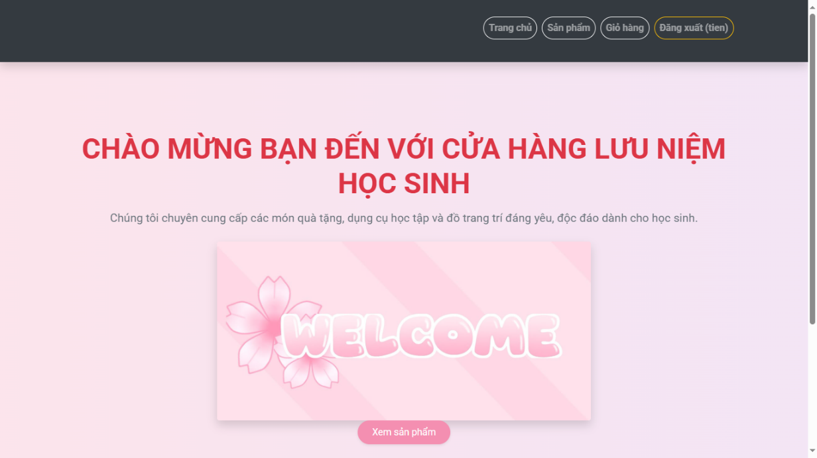

Hình 4. 2. Trang sản phẩm

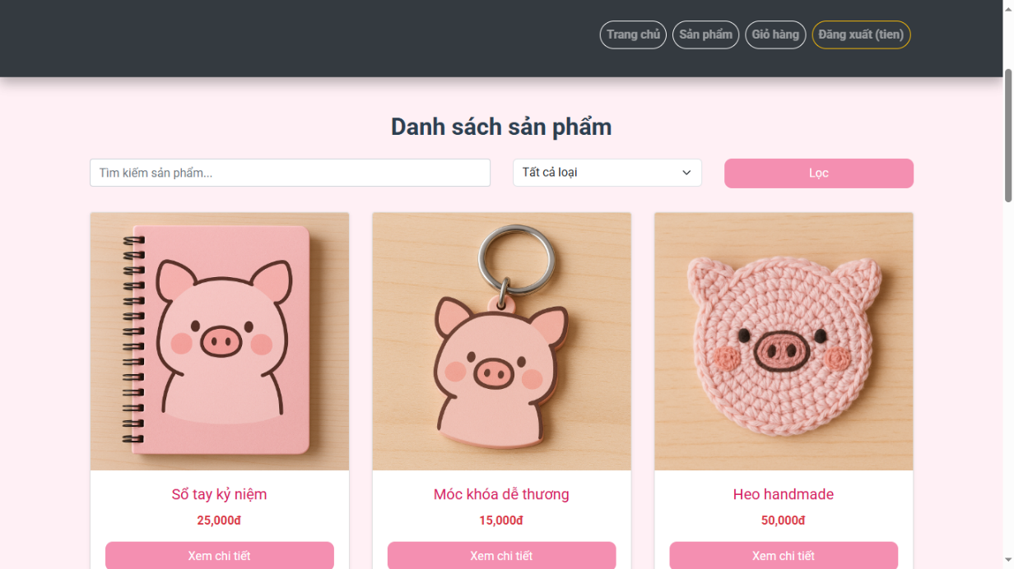

Hình 4. 3. Trang chi tiết sản phẩm

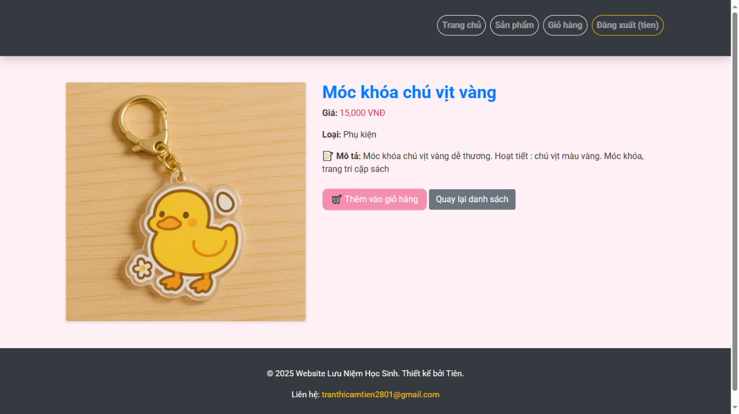

Hình 4. 4. Trang giỏ hàng

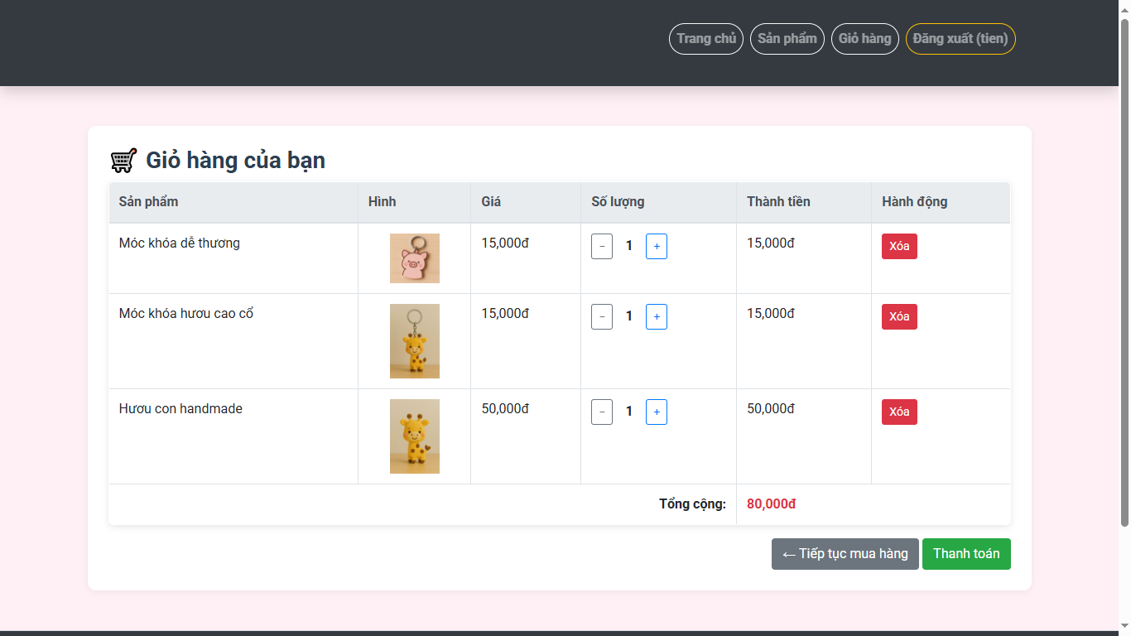

Hình 4. 5. Trang quản lý đơn hàng

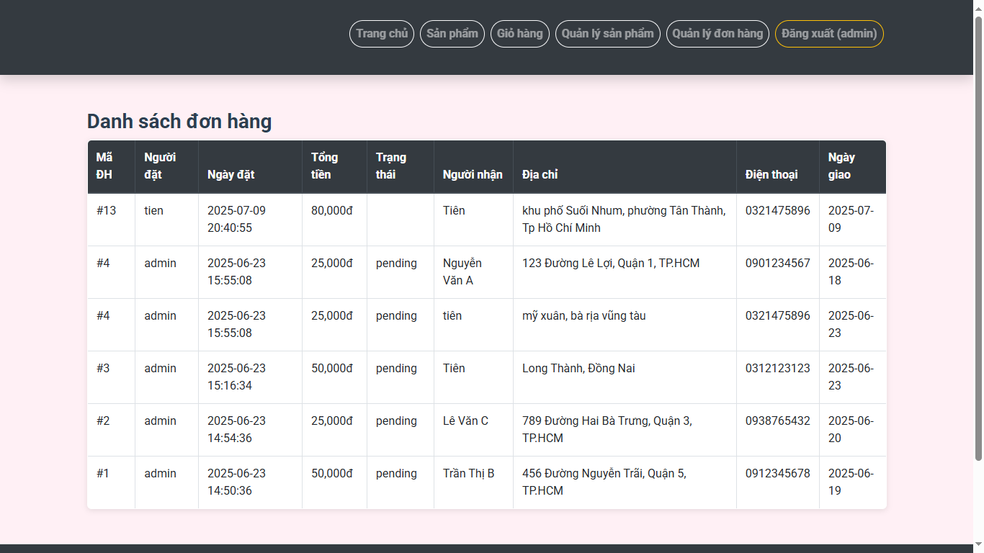

Hình 4. 6. Trang quản lý sản phẩm

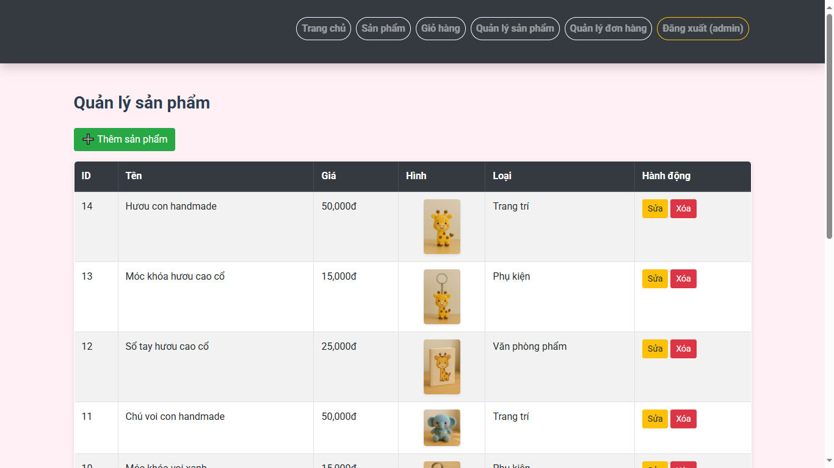

Hình 4. 7. Trang thông tin giao hàng

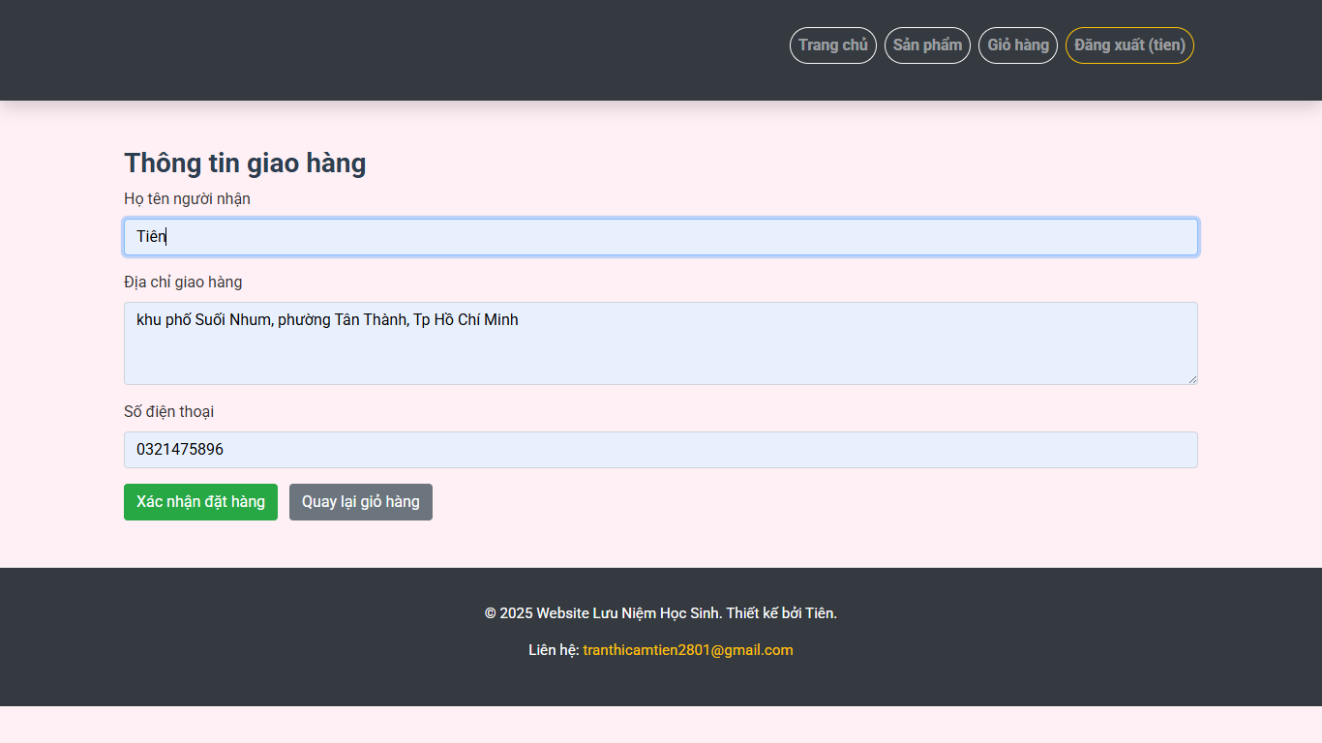

Hình 4. 8 Trang đặt hàng thành công

Hình 4. 9 Trang đăng ký tài khoản

Hình 4. 10 Trang đăng nhập

## 4.2. Đánh giá hệ thống

**a) Ưu điểm:**

* **Giao diện đơn giản, thân thiện**: Người dùng dễ sử dụng, không cần học cách thao tác.
* **Chức năng đầy đủ**: Đáp ứng nhu cầu mua hàng cơ bản như xem, đặt, thanh toán.
* **Hệ thống phân quyền**: Phân biệt người dùng thường và quản trị viên.
* **Cấu trúc mã nguồn rõ ràng**: Tách biệt giao diện và xử lý, dễ bảo trì.
* **Cơ sở dữ liệu chặt chẽ**: Có khóa ngoại, chuẩn hóa dữ liệu tốt.

**b) Nhược điểm:**

* **Thiếu xử lý nâng cao**: Chưa có chức năng tìm kiếm, lọc nâng cao, hay sắp xếp sản phẩm.
* **Chưa xử lý lỗi đầy đủ**: Một số thao tác chưa có thông báo rõ ràng khi lỗi xảy ra.
* **Bảo mật cơ bản**: Chưa có xác thực qua email, captcha hay token CSRF.
* **Chưa tối ưu cho di động**: Giao diện chưa thực sự responsive ở mọi thiết bị.

## 4.3. Hiệu quả thực tế

Dù chỉ được xây dựng trong khuôn khổ học phần thực tập chuyên ngành, hệ thống đã chứng minh tính khả thi và có thể được áp dụng trong thực tế ở quy mô nhỏ. Cụ thể:

* **Phù hợp cho các mô hình kinh doanh nhỏ**: như các cửa hàng quà tặng trong trường học, các nhóm CLB sinh viên bán sản phẩm gây quỹ, hoặc các chương trình sự kiện nội bộ.
* **Dễ triển khai và quản lý**: Chỉ cần máy chủ cục bộ như XAMPP là đã có thể cài đặt và vận hành hệ thống.
* **Hỗ trợ tốt cho công tác chuyển đổi số trong trường học**, đặc biệt trong các hoạt động ngoại khóa, hội chợ sinh viên, lễ tri ân,...

# CHƯƠNG 5 : KẾT LUẬN VÀ HƯỚNG PHÁT TRIỂN

## 5.1 Kết luận

Sau quá trình tìm hiểu, thiết kế và hiện thực hóa, đề tài *“Xây dựng hệ thống website bán hàng lưu niệm trong môi trường học đường”* đã đạt được những kết quả như sau:

* Hệ thống được xây dựng đảm bảo **các chức năng cốt lõi** gồm: đăng ký, đăng nhập, phân quyền người dùng, quản lý sản phẩm, giỏ hàng, xử lý đơn hàng và quản lý đơn hàng dành cho admin.
* Giao diện người dùng được thiết kế **đơn giản, dễ sử dụng**, phù hợp với đối tượng học sinh – sinh viên.
* Các chức năng hoạt động ổn định, thể hiện được khả năng **vận dụng kiến thức lập trình web, thiết kế cơ sở dữ liệu và xây dựng hệ thống client-server** của người thực hiện.
* Hệ thống góp phần **hỗ trợ chuyển đổi số trong môi trường học đường**, khi mô hình thương mại điện tử ngày càng phổ biến và cần được ứng dụng thực tế vào các hoạt động nội bộ như hội chợ, gây quỹ, sự kiện đoàn hội,...

Mặc dù còn một số giới hạn về tính năng nâng cao và khả năng mở rộng, đề tài đã hoàn thành mục tiêu đề ra trong phạm vi thực tập chuyên ngành, là bước chuẩn bị tốt cho các dự án thực tế sau này.

## 5.2 Hướng phát triển

Để hệ thống có thể ứng dụng tốt hơn trong thực tế, cần nghiên cứu và triển khai thêm các hướng phát triển sau:

* **Tích hợp thanh toán trực tuyến**: Kết nối với các cổng thanh toán như **MOMO, VNPAY, ZaloPay**, giúp người dùng hoàn tất giao dịch nhanh chóng và thuận tiện hơn.
* **Tối ưu hóa cho thiết bị di động**: Đảm bảo giao diện hiển thị tốt trên smartphone và máy tính bảng, hỗ trợ mua hàng mọi lúc mọi nơi.
* **Bổ sung chức năng nâng cao**:
  + Cho phép **đánh giá và bình luận sản phẩm**.
  + Tìm kiếm và lọc sản phẩm theo tiêu chí (giá, loại, độ phổ biến...).
  + Gửi email xác nhận đơn hàng, cập nhật trạng thái đơn hàng.
* **Tăng cường bảo mật**: Bổ sung các biện pháp như mã hóa dữ liệu đầu vào, kiểm tra quyền truy cập, chống SQL Injection.
* **Sử dụng framework hiện đại**:
  + Backend: **Laravel** – giúp tổ chức mã nguồn rõ ràng, tăng bảo mật và dễ mở rộng.
  + Frontend: **ReactJS** hoặc **VueJS** – tăng khả năng tương tác, trải nghiệm người dùng mượt mà hơn.
* **Triển khai thực tế**: Hướng tới việc triển khai trên **hosting hoặc VPS**, kết nối với đơn vị kinh doanh nội bộ trong trường để phục vụ hoạt động thật.

# DANH MỤC TÀI LIỆU THAM KHẢO

## I. Sách và giáo trình

1. Trần Thị Thanh Trúc (2021), *Giáo trình Lập trình Web với PHP và MySQL*, NXB Đại học Quốc gia TP.HCM.
2. Nguyễn Văn Hiển (2019), *Cơ sở dữ liệu và MySQL*, NXB Thông tin và Truyền thông.
3. Phạm Quang Dũng (2020), *Phân tích và thiết kế hệ thống thông tin*, NXB Khoa học và Kỹ thuật.

## II. Bài viết, luận văn, tài liệu học thuật

1. Nguyễn Hoàng Anh (2022), *Thiết kế và xây dựng website thương mại điện tử bán sản phẩm thủ công mỹ nghệ*, Luận văn tốt nghiệp – Đại học Công nghệ Thông tin.
2. Lê Thị Mai (2021), *Ứng dụng PHP và MySQL trong xây dựng hệ thống đặt hàng trực tuyến*, Tạp chí Khoa học & Công nghệ.

## III. Website và tài liệu trực tuyến

1. PHP Manual. *PHP: Hypertext Preprocessor Documentation*. Truy cập từ: <https://www.php.net/docs.php>
2. W3Schools. *PHP Tutorial, HTML, CSS, JavaScript Basics*. Truy cập tại: <https://www.w3schools.com>
3. Bootstrap. *The most popular HTML, CSS, and JS library in the world*. Truy cập tại: <https://getbootstrap.com>
4. MySQL Documentation. *MySQL 8.0 Reference Manual*. Truy cập tại: <https://dev.mysql.com/doc/>
5. XAMPP Official. *Apache Friends - XAMPP*. Truy cập tại: https://www.apachefriends.org/index.html

# PHỤ LỤC

**Link Github :** [*Tienn280195/cn-dx22tt5-tranthicamtien-xaydungwebsitemuabandoluuniemhocsinh*](https://github.com/Tienn280195/cn-dx22tt5-tranthicamtien-xaydungwebsitemuabandoluuniemhocsinh)

**Link Power Point :** *https://docs.google.com/presentation/d/1rvhRKUV0kx8f_lVPRQuuMUglV5W2sCBi/edit?usp=sharing&ouid=104339124135570554718&rtpof=true&sd=true*

**Link Youtube :**

**- Video demo :** [*Demo sử dụng website mua bán quà lưu niệm học sinh - Đồ án thực tập chuyên ngành*](https://www.youtube.com/watch?v=EgDVnHEAcuo)

- **Video thuyết trình :** [***170122236 - TRẦN THỊ CẨM TIÊN - DX22TT5 - CN - TVU***](https://www.youtube.com/watch?v=eOHGIdmZ3k0)